Просим обратить внимание! Представленные ниже разделы анкеты, начиная с п. 2.3, находятся в доработке, итоговая визуализация может отличаться от представленного варианта!

2.3. Оценка потребности экономики региона в кадрах высшей квалификации

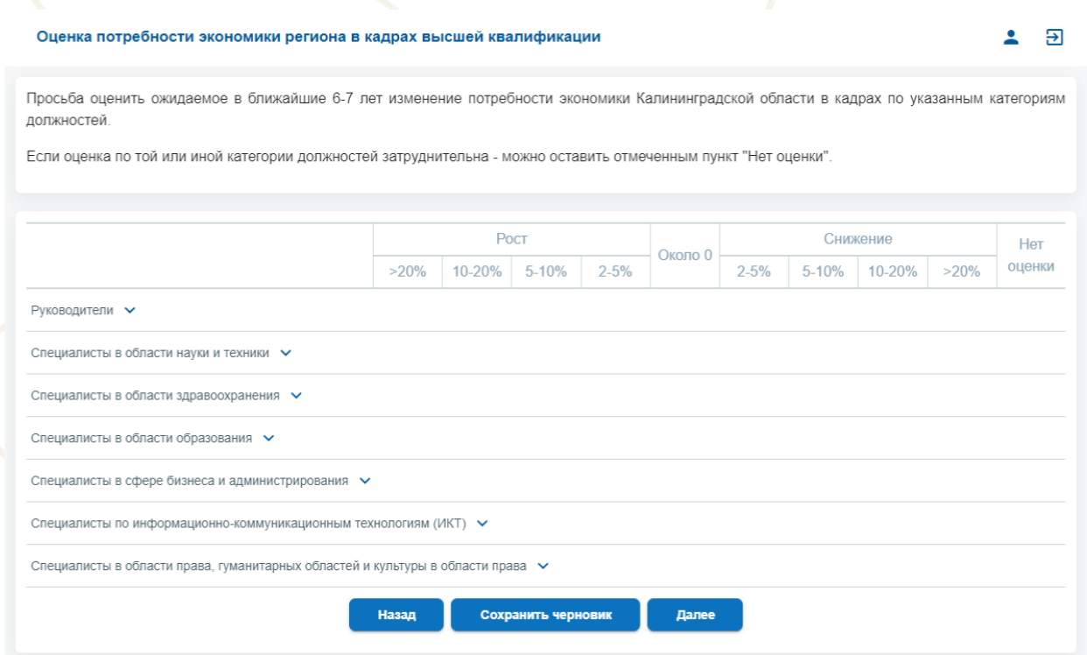
Для раскрытия перечня должностей необходимо нажать на наименование соответствующей группы или стрелочку справа от него
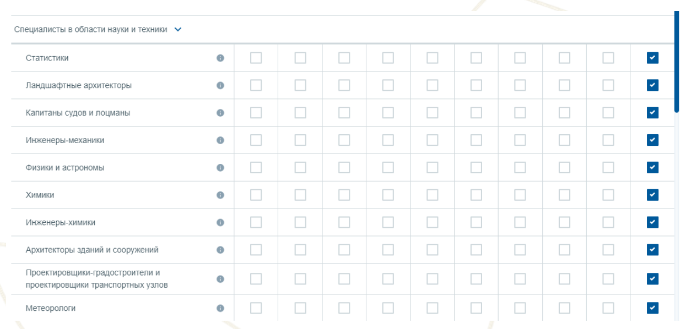
При помощи галочек необходимо проставить ожидаемое в ближайшие 6-7 лет изменение потребности экономики области.
Для возврата к предыдущему шагу необходимо нажать кнопку «Назад». При этом все введенные данные будут сохранены.
Если требуется временно прервать заполнение анкеты на первом шаге, для сохранения введенных данных необходимо нажать кнопку «Сохранить черновик». Для перехода к следующему шагу нажмите кнопку «Далее».

2.4. Выбор сфер специализации
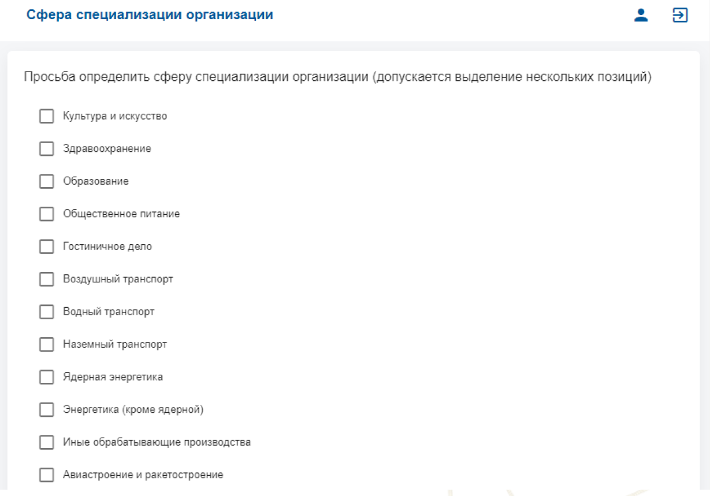
Для возврата к предыдущему шагу необходимо нажать кнопку «Назад». При этом все введенные данные будут сохранены.
Если требуется временно прервать заполнение анкеты на первом шаге, для сохранения введенных данных необходимо нажать кнопку «Сохранить черновик». Для перехода к следующему шагу нажмите кнопку «Далее».
В том случае, если выбран пункт «Ни одна из указанных сфер», кнопка «Далее» меняется на кнопку «Готово». Для завершения опроса нажмите кнопку «Готово». В верхнем меню отобразится информация о том, что анкета отправлена.

2.5. Оценка по сферам специализации.
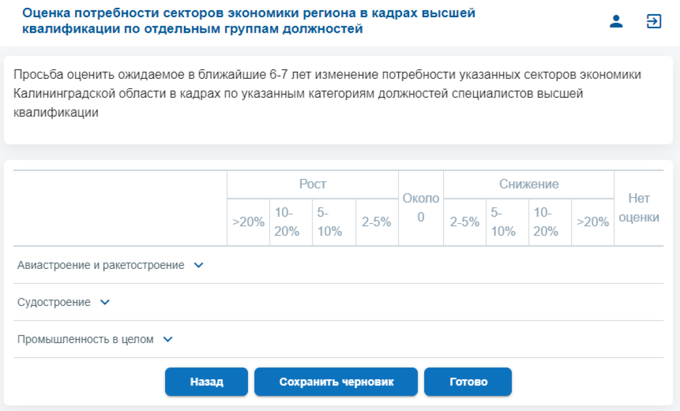
Для раскрытия перечня должностей необходимо нажать на наименование соответствующей группы или стрелочку справа от него
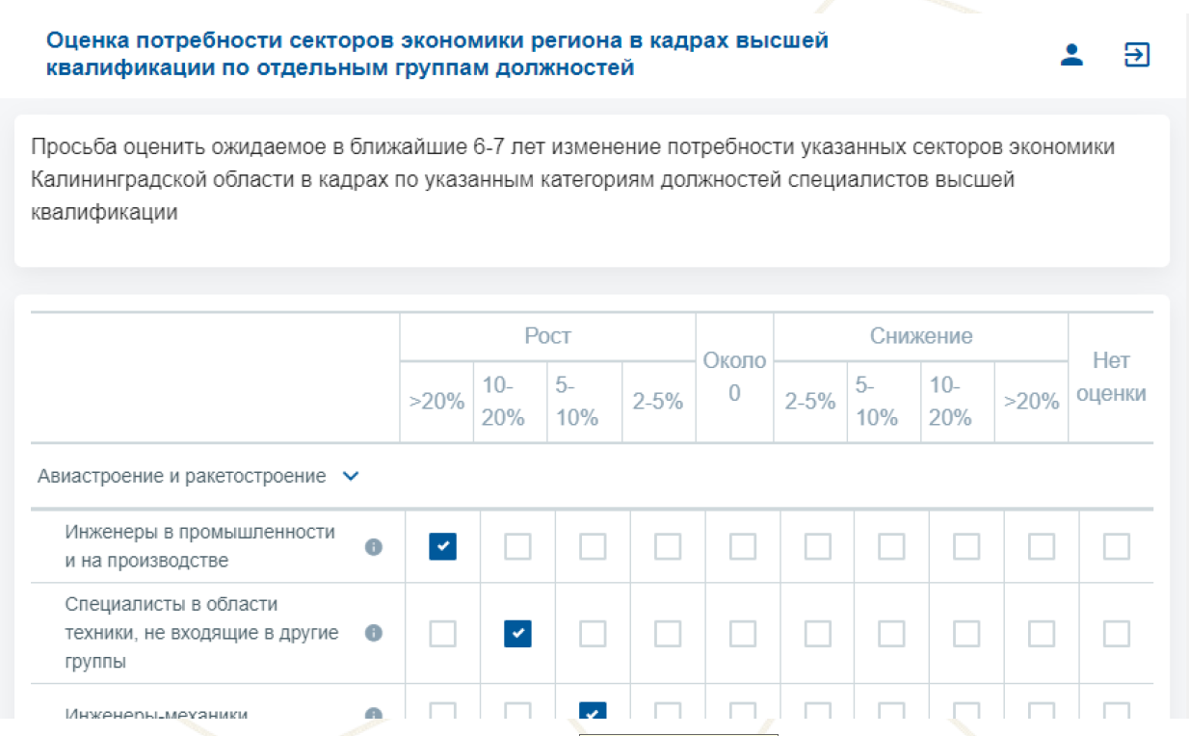
При помощи галочек необходимо проставить ожидаемое в ближайшие 6-7 лет изменение потребности экономики области.
Для возврата к предыдущему шагу необходимо нажать кнопку «Назад». При этом все введенные данные будут сохранены.
Если требуется временно прервать заполнение анкеты на первом шаге, для сохранения введенных данных необходимо нажать кнопку «Сохранить черновик».
Для завершения опроса нажмите кнопку «Готово». В верхнем меню отобразится информация о том, что анкета отправлена.

